Приложение к приказу МАУ ИМЦ
№ __50____от _17.04.2024__ г.

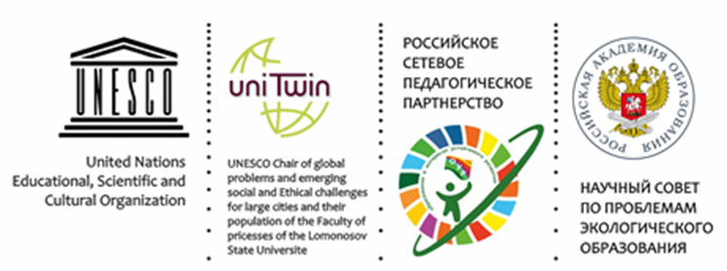

Положение о
Всероссийском флешмобе «Зеленые дела» - 2024

Дорогие друзья!

Приглашаем Вас принять участие в Всероссийском флешмобе «Зеленые дела-2024» 12 мая 2024 года – в День экологического образования.
Экологическое образование и в мире, и в России считается приоритетным направлением обучения и воспитания. Конференция ООН в Рио-де-Жанейро в 1992 году, обсуждавшая проблемы окружающей среды и развития образования, в своих документах и решениях подчеркнула огромное значение экологического образования в реализации стратегии выживания и устойчивого развития человечества. Ее решением был учрежден 12 мая Днем экологического образования.
Сегодня остро стоит вопрос модернизации системы подготовки педагогических работников и специалистов в области экологического образования, обеспечивающих обновление системы экологического образования и условий формирования экологической культуры обучающихся. Среди основных направлений такого обновления является развитие сферы экологического просвещения участников образовательных отношений.
Приглашаем Вас познакомиться с Концепций экологического образования в системе общего образования и представить опыт формирования у обучающихся базовых основ современной экологической культуры (в целях устойчивого развития) на Всероссийском флешмобе «Зеленые дела-2024», который проводится в рамках реализации плана Российского сетевого педагогического партнерства «Учимся жить устойчиво в глобальном мире: Экология. Здоровье. Безопасность».
Наша цель – содействие формированию «зеленого» уклада жизни образовательной организации, реализации задач и таких направлений концепции экологического образования в системе общего образования как:
- совершенствование механизмов достижения базовых основ экологической культуры как интегрированного результата экологического образования, включая: координацию экологического, патриотического, нравственного и гражданского воспитания обучающихся и просвещения родителей; сетевые формы взаимодействия организаций образования, науки, культуры;
- развитие сферы экологического просвещения участников образовательных отношений.
Приглашаем всех вместе из разных регионов 12 мая 2024 года одновременно запустить разнообразную видеопалитру «зеленых дел», формирующих у обучающихся базовые основы современной экологической культуры.
Для участия во флешмобе необходимо:
- Подготовить видеоролик продолжительностью не более 3-х минут, раскрывающий конкретные «зеленые дела», организуемые в образовательной организации (акции, социальное партнерство, успешная образовательная практика и др.), направленные на решение задач концепции экологического образования. Видеоролик должен быть представлен информационной заставкой с названием мероприятия «Всероссийский флешмоб «Зеленые дела» - 2024», краткое наименование образовательной организации, в конце видеоролика – титры (слайд) с перечнем авторов видеоролика, кто его подготовил.
Требование к видеоролику:
- Формат видео: DVD, MPEG4;
- Минимальное разрешение видеоролика – 720x480 (12:8 см);
- Видеоролик должен быть оформлен информационной заставкой (наименование ОО, название видеоролика);
- Использование при монтаже и съёмке видеоролика специальных программ и инструментов на усмотрение участника.
- Участники сами определяют жанр видеоролика (интервью, репортаж, видеоклип, мультфильм и т.п.).
- В ролике могут использоваться фотографии.
- Видеоролик закачивается на облачное хранилище данных (Яндекс диск, hdd.ru и др.), ссылка для скачивания указывается в заявке.
- Не принимаются ролики рекламного характера, оскорбляющие достоинство и чувства других людей, не укладывающиеся в тематику конкурса.
- Файл с видеороликом переименовать в краткое наименование образовательной организации. НАПРИМЕР, МАДОУ № 14 г. Екатеринбург:
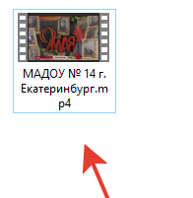
- 6-7 мая 2024 года заполнить заявку на участие по ссылке: https://forms.yandex.ru/u/66174dac3e9d08255fde301a/, где необходимо будет указать ФИО, краткое наименование образовательной организации, название видеоролика, краткую аннотацию, о чем видеоролики (2-4 предложения), прикрепить файл (см.п.1-2) с видеороликом, а также указать ссылку, где ваш видеоролик будет транслироваться в социальных сетях с 7 по 13 мая 2024 г. в рамках флешмоба (см. п 4).
- С 7 по 13 мая 2024 года (в любой день) разместить видеоролик в своих социальных сетях (определяется самостоятельно), за исключением YouTube, Instagram, или на официальном сайте своей образовательной организации.
- Вступить в сообщество «Учимся жить устойчиво!» по ссылке https://vk.com/public219420298
- С 7 по 13 мая 2024 года (в любой день) поставить лайк под постом «Всероссийский флешмоб «Зеленые дела» - 12 мая 2024 года».
- 13 мая 2024 г. перейти в плейлист «Всероссийский флешмоб «Зеленые дела» 12 мая – День экологического образования» по ссылке https://vk.com/video/playlist/164829609_3, поставить лайки под видео участников флешмоба.

Участие во флешмобе бесплатное. По итогам участия во Всероссийском флешмобе выдаются сертификаты участника за представление опыта работы. Информация об итогах флешмоба будет размещена в чате «Учимся жить устойчиво!» VK Мессенджер по ссылке https://web.vk.me/#/convo/2000000005

Контактная информация: 8-952-892-54-40, Осипова Оксана Александровна, начальник отдела, заместитель директора по развитию МАУ ИМЦ г. Томска.

